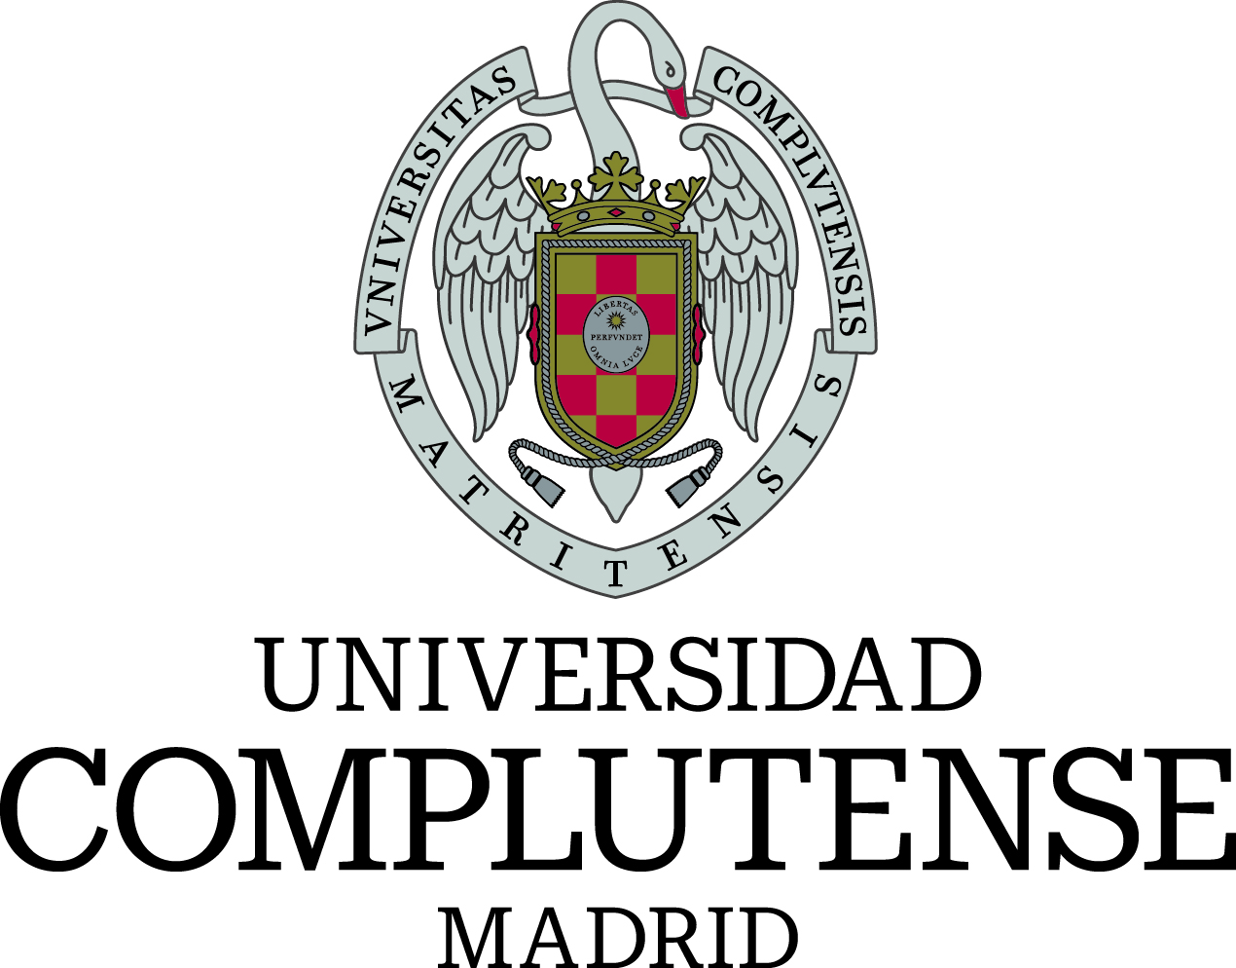

CONVENIO ENTRE LA
UNIVERSIDAD COMPLUTENSE DE MADRID
Y
NOMBRE DEL CENTRO O INSTITUCIÓN
PARA ESTABLECER SU COLABORACIÓN CON EL INSTITUTO UNIVERSITARIO DE XXXXXXX DE LA UCM

Firmado electrónicamente

De una parte, D. José María Coello de Portugal Martínez del Peral, Vicerrector de Planificación, Coordinación y Relaciones Institucionales, en representación de la Universidad Complutense de Madrid (en lo sucesivo UCM), nombrado por Decreto Rectoral 41/2023, de 28 de junio y actuando por delegación del Rector según Decreto Rectoral 4/2025, de 10 de marzo, de establecimiento de los Vicerrectorados de la UCM, de delegación de competencias y de diversas cuestiones de índole organizativa, publicado en el Boletín Oficial de la Comunidad de Madrid de 21 de marzo de 2025.

(En caso de que el representante lo sea de empresa o institución privada)
Y de otra parte, D. / Dª nombre y cargo, en calidad de representante legal acreditado, conforme a (documento y nombramiento que acredite la capacidad jurídica con la que actúa) de nombre de la empresa, (en adelante, siglas de la empresa), con NIF número y con domicilio social en la calle, número, código postal, ciudad.

(En caso de que el representante lo sea de institución pública)
Y de otra parte, D. / Dª nombre, cargo, en nombre y representación de nombre de la institución, con CIF número, en virtud de las atribuciones que tiene conferidas según (documento y nombramiento que acredite la capacidad jurídica con la que actúa) y domicilio a efectos de notificaciones en la calle, número, código postal, ciudad)

Ambas partes se reconocen mutuamente capacidad jurídica suficiente para suscribir el presente convenio, y a tal efecto

EXPONEN

- La UCM, según se recoge en sus Estatutos aprobados por Decreto 32/2017, de 21 de marzo, del Consejo de Gobierno de la Comunidad de Madrid (BOCM de 24 de marzo de 2017), tiene entre sus funciones la creación, desarrollo, transmisión y crítica de la ciencia, de la técnica y de la cultura, la difusión, la valorización y la transferencia del conocimiento al servicio de la cultura, de la calidad de vida y del desarrollo económico, así como la difusión del conocimiento y la cultura a través de la extensión universitaria y la formación continuada.

- Nombre de la empresa/institución tiene como fines referencia a fines de la empresa/institución.

- La Ley 14/2011, de 1 de junio, de la Ciencia, la Tecnología y la Innovación, establece que las Universidades públicas promoverán la movilidad geográfica, intersectorial e interdisciplinaria, así como la movilidad entre los sectores público y privado, y reconocerán su valor como un medio para reforzar los conocimientos científicos y el desarrollo profesional del personal investigador. A tales efectos, se potenciarán la movilidad, el intercambio y el retorno del personal de investigación entre distintos agentes del Sistema Español de Ciencia, Tecnología e Innovación, públicos y privados, en el ámbito español, en el de la Unión Europea y en el de los acuerdos de cooperación recíproca internacional y de los acuerdos de colaboración público-privada, que se desarrollarán en el marco de la Estrategia Española de Ciencia, Tecnología e Innovación, de acuerdo con los términos previstos en esta ley y en el resto de normativa aplicable.

- Por todo ello, las partes, considerando que tienen unos objetivos en parte coincidentes y complementarios, deciden unir sus esfuerzos y acuerdan suscribir el presente convenio con arreglo a las siguientes

CLÁUSULAS

PRIMERA.- OBJETO DEL CONVENIO.
Este convenio tiene como objeto establecer el marco de colaboración entre la UCM y nombre del centro o institución para el desarrollo conjunto de relaciones académicas, científicas y de investigación, y de forma específica permitir que investigadores y otro personal pertenecientes a nombre del centro o institución puedan ser miembros del Instituto nombre del IU de la UCM (en adelante, el Instituto) y colaborar plenamente en las actividades que este desarrolla.

SEGUNDA.- COMPROMISOS ACADÉMICOS, ORGANIZATIVOS Y DE ACTUACIÓN.

1.- Corresponde a la UCM, a través del Instituto nombre del IU:

- Aprobar la admisión como nuevos miembros del Instituto, de investigadores y otro personal de nombre del centro o institución.

- La aprobación de la correspondiente admisión establecerá asimismo su duración que, en ningún caso, podrá ser superior a la vigencia del presente convenio.

2.- Corresponde a nombre del centro o institución:

- Comunicar a la UCM, a través del Instituto, la relación de investigadores y otro personal de nombre del centro o institución que, previo cumplimiento de los requisitos que su propia normativa establezca, solicita su adscripción al Instituto en virtud del presente convenio.

- El (Indicar el cargo correspondiente del centro o de la institución), o persona en quien delegue, en nombre y representación de la misma, remitirá la citada comunicación según el modelo anexo a este convenio.

3.- Corresponde a los investigadores y otro personal de nombre del centro o institución:

- Realizar las actuaciones investigadoras que le correspondan dentro del Instituto.
- No difundir las informaciones científicas o técnicas que haya podido tener acceso en el desarrollo de sus actuaciones en el Instituto mientras esas informaciones no sean de dominio público.
- Hacer constar su adscripción al Instituto, junto a su pertenencia a nombre del centro o institución, en todas las investigaciones y restantes actuaciones que realicen dentro de su ámbito de actuación.

TERCERA.- COMPROMISOS ECONÓMICOS.
El presente convenio de colaboración no conlleva ningún gasto para ninguna de las partes.
Los investigadores y demás personal de nombre del centro o institución que se adscriban al Instituto no recibirán remuneración alguna ni ningún tipo de compensación económica, ni de la UCM ni del Instituto por su colaboración en el mismo.

CUARTA.- MECANISMOS DE SEGUIMIENTO.
A partir de la firma del presente convenio se constituirá una Comisión Mixta de Seguimiento con representantes designados por ambas partes en régimen de paridad. Dicha Comisión se responsabilizará de la planificación, seguimiento, evaluación y control de las acciones derivadas del presente convenio y de los compromisos adquiridos por las partes. Asimismo, resolverá los problemas de interpretación y cumplimiento que puedan plantearse en el desarrollo del presente convenio.
La Comisión Mixta de Seguimiento se reunirá siempre que lo solicite una de las partes, y estará formada:

Por parte de la Universidad Complutense de Madrid:

- Vicerrector/a competente en materia de Institutos Universitarios, o persona en quien delegue.
- Vicerrector/a competente en materia de Investigación, o persona en quien delegue.

Por parte de nombre del centro o institución:

- (cargo), o persona en quien delegue.
- (cargo), o persona en quien delegue.

El Rector podrá sustituir a los miembros de la Comisión Mixta de Seguimiento designados por parte de la UCM, que pierdan o cambien la condición por la que fueron designados. Si por cualquier circunstancia cambiara el número de representantes siempre se respetará el régimen de paridad.

El régimen y funcionamiento de la Comisión se consensuarán en el seno de esta. En lo no previsto, se estará a lo dispuesto en los artículos que regulan el funcionamiento de los órganos colegiados de la Ley 40/2015, de 1 de octubre de Régimen Jurídico del Sector Público.

QUINTA.- DERECHOS DE PROPIEDAD INTELECTUAL E INDUSTRIAL.

1. Cualquier resultado de investigación que derive de las actividades en las que participe personal de nombre del centro o institución adscrito al Instituto de la UCM y que sea susceptible de explotación económica o pueda dar lugar a una solicitud de titularidad de derechos de propiedad industrial o intelectual, deberá ser notificada a la UCM y a la nombre del centro o institución.
2. La titularidad de los derechos de propiedad industrial o intelectual que se deriven del desarrollo de las investigaciones en las que participe personal de nombre del centro o institución adscrito al Instituto será compartida por la UCM y nombre del centro o institución.
3. Cuando de la investigación realizada se obtenga, o se prevea la obtención de resultados susceptibles de protección legal, la titularidad de estos corresponderá a la UCM y a nombre del centro o institución. La Comisión Mixta de Seguimiento recogida en la Cláusula Cuarta de este convenio, determinará la fórmula más adecuada para la protección de dichos resultados y la participación relativa de la UCM y nombre del centro o institución en los beneficios que puedan obtenerse de la explotación de los mismos, sin perjuicio de las autorías morales indicadas en el punto 4.
4. Para el cálculo de los porcentajes de titularidad, se tendrán en cuenta tanto la participación en la obtención de los resultados de los investigadores de la nombre del centro o institución y del personal propio de la UCM como el empleo de las infraestructuras y herramientas de gestión que hayan dado lugar a tales resultados, según se establece en los artículos 15 a 21 de la Ley 24/2015, de 24 de julio, de Patentes y en las normativas internas de estas entidades que sean aplicables.
5. Los derechos de propiedad intelectual corresponderán, en todo caso, a los autores de los trabajos que hayan dado lugar a los mismos, de acuerdo con la legislación aplicable.

SEXTA.- PROTECCIÓN DE DATOS Y TRANSPARENCIA.

Las partes se comprometen a tratar los datos personales necesarios para la ejecución del presente convenio de conformidad con lo dispuesto en el Reglamento (UE) 2016/679, del Parlamento Europeo y del Consejo, de 27 de abril de 2016, relativo a la protección de las personas físicas en lo que respecta al tratamiento de datos personales y a la libre circulación de estos datos (RGPD) y en la Ley Orgánica 3/2018, de 5 de diciembre, de Protección de Datos Personales y garantía de los derechos digitales (LOPDGDD).

Este convenio se somete a lo dispuesto en la Ley 19/2013, de 9 de diciembre, de Transparencia, Acceso a la Información Pública y Buen Gobierno así como a la Ley 10/2019, de 10 de abril, de Transparencia y de Participación de la Comunidad de Madrid.

SÉPTIMA.- RIESGOS LABORALES

La UCM y Nombre de la empresa/institución darán cumplimiento a las obligaciones que en materia de prevención de riesgos laborales les corresponden, y de forma específica en lo establecido en el artículo 24 de la Ley 31/1995 sobre Prevención de Riesgos Laborales y su posterior desarrollo en el RD 171/2004 de 30 enero por las estancias de investigación que vayan a realizar en el seno de este Convenio, dentro de sus instalaciones de la UCM. Cada una de las partes será responsable del cumplimiento de sus obligaciones en materia de Seguridad y Salud y de las medidas preventivas aplicables, así como de todas las otras obligaciones que deriven de la Instrucción Operativa “Coordinación de Actividades Empresariales en el Ámbito de la Investigación y la Docencia” (Anexo 2).

Todo ello, sin perjuicio del asesoramiento que la UCM pueda realizar en esta materia cuando resulte necesario.

OCTAVA.- VIGENCIA DEL CONVENIO.

Elegir una de las dos opciones, según corresponda:
A.- (Cumplimentar solo para el caso de convenios suscritos con la Administración General del Estado o algunos de sus organismos públicos y entidades de derecho público vinculados o dependientes, de acuerdo con lo establecido en el artículo 48.8 de la Ley 40/2015):
La duración del presente convenio será de cuatro años y resultará eficaz una vez inscrito en el Registro Electrónico estatal de órganos e Instrumentos de Cooperación del sector público estatal y publicado en el Boletín Oficial del Estado, con arreglo al artículo 48.8 de la Ley 40/2015, de 1 de octubre. Podrá ser prorrogado por acuerdo unánime de las partes por un periodo de hasta cuatro años adicionales, que deberá ser formalizado por escrito, un mes antes de la expiración del plazo convenido.
B.- (Cumplimentar para el resto de administraciones públicas y entidades privadas)
La duración del presente convenio será de cuatro años y surtirá efecto desde el día de su firma por el último signatario. Podrá ser prorrogado por acuerdo unánime de las partes por un periodo de hasta cuatro años adicionales, que deberá ser formalizado por escrito, un mes antes de la expiración del plazo convenido.

NOVENA.- MODIFICACIÓN Y EXTINCIÓN DEL CONVENIO.
Este convenio es susceptible de modificación por acuerdo unánime de las partes, que se formalizará mediante la correspondiente adenda.
El presente convenio se extinguirá por el cumplimiento de las actuaciones que constituyen su objeto, o por incurrir en causa de resolución. Las causas de resolución son las contempladas en el art. 51.2 de la Ley 40/2015, de 1 de octubre, de Régimen Jurídico del Sector Público.
En cualquier caso, las partes se comprometen a finalizar las acciones que estén en curso de ejecución en el momento en que cause efecto la resolución del convenio.
En caso de resolución del convenio, se adoptarán las decisiones precisas para la adecuada liquidación del mismo, incluidas las posibles indemnizaciones de la parte incumplidora.
La Comisión de Seguimiento continuará en funciones y será la encargada de resolver las cuestiones que pudieran plantearse en relación con las actuaciones en curso o derivadas del convenio y, asimismo, para el caso de producirse la extinción, hasta que se resuelvan las cuestiones pendientes.

DÉCIMA.- CONSECUENCIAS POR INCUMPLIMIENTO DE LAS OBLIGACIONES Y COMPROMISOS ASUMIDOS POR LAS PARTES.
En caso de incumplimiento de las obligaciones y compromisos asumidos por parte de alguno de los firmantes del convenio, se notificará a la parte incumplidora un requerimiento para que cumpla en un plazo de 30 días naturales con las obligaciones o compromisos incumplidos. Si trascurrido el plazo indicado en el requerimiento persistiera el incumplimiento, la parte que lo dirigió notificará a la otra la concurrencia de la causa de resolución y se podrá entender resuelto el convenio.

DECIMOPRIMERA.- NATURALEZA Y RESOLUCIÓN DE CONTROVERSIAS.
Este convenio de colaboración tiene naturaleza administrativa quedando sometido al régimen jurídico de convenios previsto en el Capítulo VI del Título Preliminar de la Ley 40/2015, de 1 de octubre, de Régimen Jurídico del Sector Público.
Las discrepancias surgidas sobre la interpretación, desarrollo, modificación, resolución y efectos que pudieran derivarse de la aplicación del presente convenio, deberán de solventarse por la Comisión Mixta de Seguimiento regulada en el mismo. Si no se llegara a un acuerdo, las cuestiones litigiosas serán de conocimiento y competencia del orden jurisdiccional Contencioso-Administrativo.

Y en prueba de conformidad y para la debida constancia de todo lo convenido, ambas partes firman el presente convenio en un único ejemplar electrónico, constando como fecha de firma, la última realizada..

POR LA UNIVERSIDAD POR nombre del centro o institución
COMPLUTENSE DE MADRID

José Mª Coello de Portugal Martínez del Peral (Representante del centro o institución)

